Средства от клещей – какими они бывают?
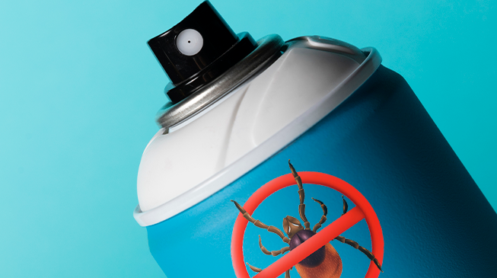
Репелленты? Акарициды? Что это за средства? Можно ли с их помощью надежно защититься от нападения клещей? Мы подготовили ответ.
В России много территорий, эндемичных по клещевому энцефалиту и другим болезням, которые передаются клещами. И пока не нашлось разумного способа полностью освободить эти территории от клещей, обязательным и доступным способом защиты остается индивидуальная профилактика.
Для защиты от нападения таежных и лесных клещей, помимо специальной одежды, используют особые химические средства. Они отличаются по способу действия. Акарицидные убивают клещей, репеллентные отпугивают клещей и насекомых, а акарицидно-репеллентные и отпугивают, и убивают одновременно. Эти средства производятся в аэрозольных баллончиках, либо в емкостях с распылителем.
Химические соединения, входящие в состав акарицидных средств, способны вызывать у клещей паралич. Клещи, прицепившиеся к одежде, обработанной этими средствами, уже через 3 минуты не способны присосаться к телу, а через 5 минут спадают с одежды.
Правильное применение акарицидных или акарицидно-репеллентных средств в сочетании с использованием защитной одежды обеспечивает наиболее высокий уровень защиты - практически стопроцентный.
Но это только в том случае, если акарицидные средства применяются в соответствии с правилами и способом применения, указанными в инструкции к конкретному средству.
Теперь про репеллентные аэрозоли: далеко не все они пригодны для защиты от клещей. Такие средства должны содержать не менее 25-30% диэтилтолуамида (ДЭТА), а на этикетке должно быть указано, что они эффективны против клещей. Эти средства нельзя наносить на кожу - ими обрабатывают верхнюю одежду согласно способу применения, указанному на этикетке.
Правильное применение специальных репеллентных средств обеспечивает уровень защиты около 95%.
Обратите внимание! На этикетке репеллентных средств указано «Средство обеспечивает неполную защиту от клещей. Будьте внимательны!».
Акарицидные и акарицидно-репеллентные средства обладают более высокими защитными свойствами по сравнению с репеллентными.
Правильное (согласно этикеткам) применение специальных аэрозольных средств не нанесет вред здоровью!
Следует знать, что нельзя защититься от нападения и присасывания клещей, нанося какое-либо химическое средство непосредственно на кожу.
Репеллентные средства не обеспечивают защиту при их нанесении на кожу, а акарицидные средства нельзя наносить на кожу из-за их токсичности.
Подводя итог, можно сделать вывод, что для надежной защиты от нападения клещей необходимы правильная одежда - брюки и рубашка с длинными рукавами и грамотное использование акарицидных или акарицидно-репеллентных средств.

